ПРЕСС-РЕЛИЗ
01.04.2024

Для размещения в социальных сетях и на сайте Управления

Найти кадастрового инженера стало проще

С 2023 года функционирует Электронная платформа кадастровых работ, которая позволяет потенциальным заказчикам найти кадастрового инженера, а кадастровым инженерам – разместить о своих услугах соответствующую информацию. Здесь же на платформе можно подать заявку на подготовку межевого или технического плана, акта обследования, заключить договор подряда на выполнение кадастровых работ.
Электронная платформа кадастровых работ интегрирована с официальным сайтом Росреестра и Единым порталом государственных и муниципальных услуг. Платформа предоставляет физическим и юридическим лицам доступ к услуге по выполнению кадастровых работ и позволяет пользователям выполнять следующие операции:
- формировать заказ на выполнение кадастровых работ и направлять его на рассмотрение кадастровым инженерам по территориальному принципу;
- просматривать список кадастровых инженеров с возможностью выбора исполнителя работ;
- использовать специализированный чат при общении заказчика и исполнителя об условиях выполнения кадастровых работ;
- формировать в автоматическом режиме на основе типовой формы и подписывать договора подряда в электронном виде;
- проводить оплату выполненных работ.
Используя платформу можно подать заявку на подготовку межевого или технического плана, акта обследования.
Кадастровому инженеру - исполнителю работ сервис также предоставляет ряд преимуществ:
- ведение профессионального профиля;
- поиск заказа по определенным параметрам;
- оперативное направление и согласование с заказчиком работ итоговых документов.
На платформе стороны могут договориться о выполнении работ по системе аванса либо постоплаты, согласовать свой текст договора подряда и подписать его в электронном виде.
Воспользоваться сервисом могут физические и юридические лица, кадастровые инженеры. Для начала работы необходимо перейти по адресу epkr.rosreestr.ru или набрать в поиске браузера «Электронная платформа кадастровых работ». Для входа используется учетная запись портала Госуслуг.

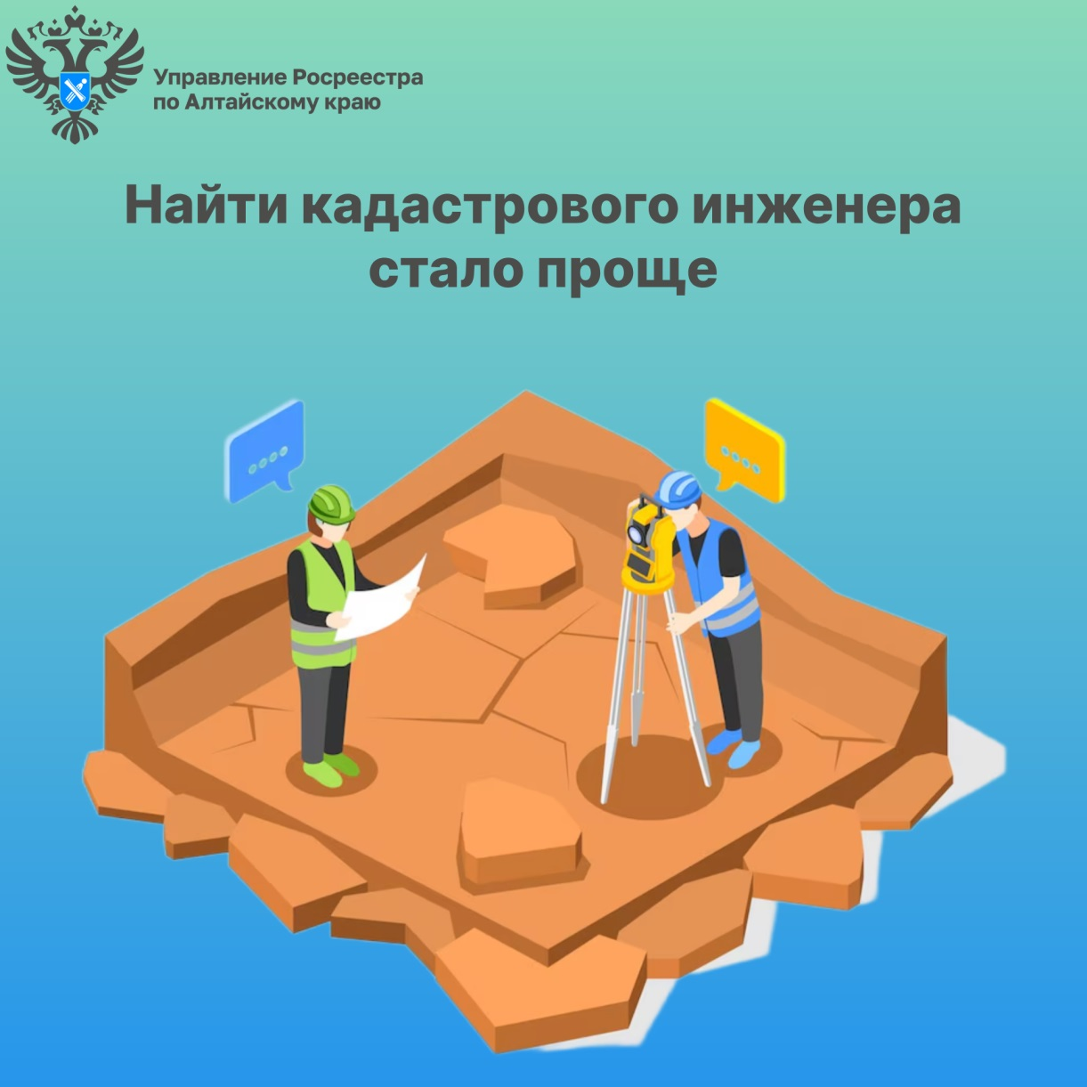

Материал подготовлен филиалом ППК «Роскадастр» по Алтайскому краю
Официальная страница в соц. сети: https://vk.com/kadastr22

